3GP文件格式分析记录
分析对象：
某功能的advertisement(QCIF-46K-H263-12K-AMR).3gp
某功能的advertisement(QCIF-40K-MPEG4-12K-AMR).3gp
分析工具：
网络上下载的mp4info.exe
参考资料：
1. 扩展知识----3GP文件格式分析.doc
2. 扩展知识----手机视频文件格式解析之3GP-MP4.doc

实践步骤：
第一次：对象限定为某功能的advertisement(QCIF-46K-H263-12K-AMR).3gp
- 运行工具的初始截图：
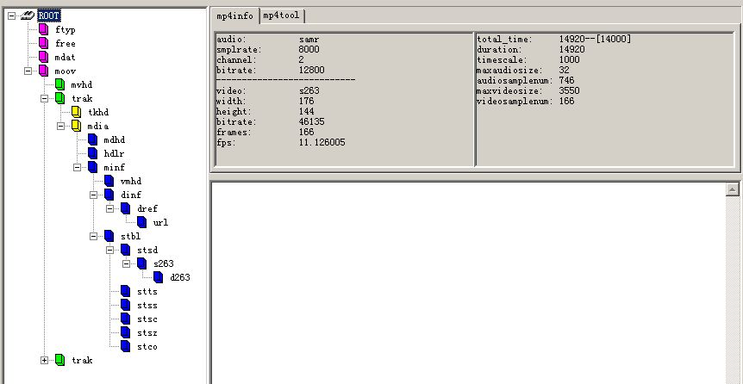
（mp4Info截图1-1-0）
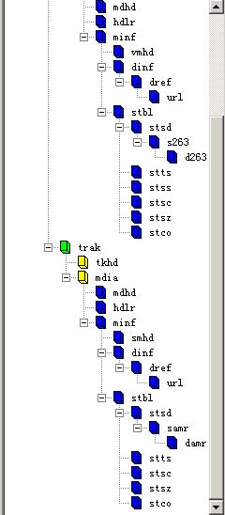
（mp4Info截图1-1-1）

